附件1：学校概览
沈阳师范大学概览
沈阳师范大学始建于1951年，坐落在辽宁省省会沈阳市，有全日制本科生二万余人，硕士研究生三千八百余人，长短期留学生一千一百余人。学校是优秀应届本科生推免攻读硕士学位研究生单位，教育部深化创新创业教育改革示范高校，教育部中小学教师国家级培训基地，教育部中华优秀传统文化传承基地（京剧），文化部中国非物质文化遗产研修研习培训基地。
教育学是沈阳师范大学的优势和特色学科，2018年入选辽宁省高等学校一流学科。学校拥有一支数量充足、教学科研能力强、具有广泛影响的师资队伍。教育硕士是教育部首批专业学位研究生教育综合改革东北地区唯一入选专业，学校是全国教育专业学位研究生教育综合改革先进单位，在全国首次专业学位水平评估中，我校教育硕士评估成绩为B，位列东北第二，辽宁第一。2018年与美国密苏里大学圣路易斯分校联合培养第一期教育博士，2021年14名同学全部获得教育博士学位。2023年9月、12月分别与美国西阿拉巴马大学、伊利诺伊大学芝加哥分校联合培养教育博士、硕士项目正式启动。
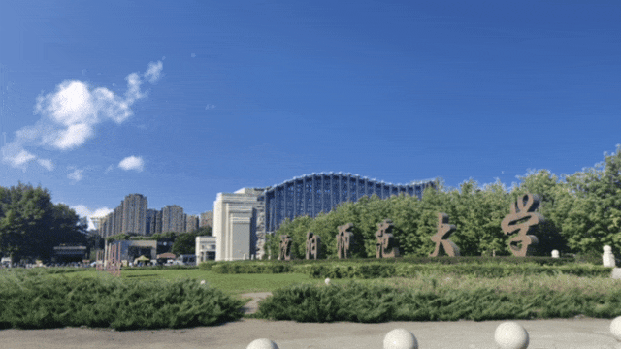
沈阳师范大学正门
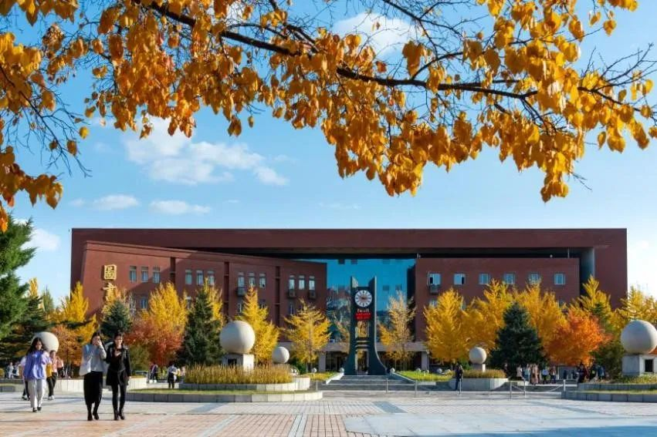
沈阳师范大学时代广场
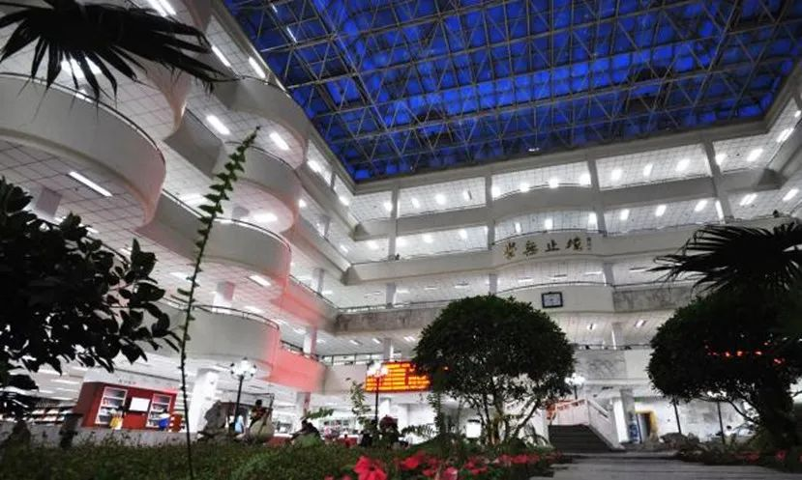
沈阳师范大学图书馆

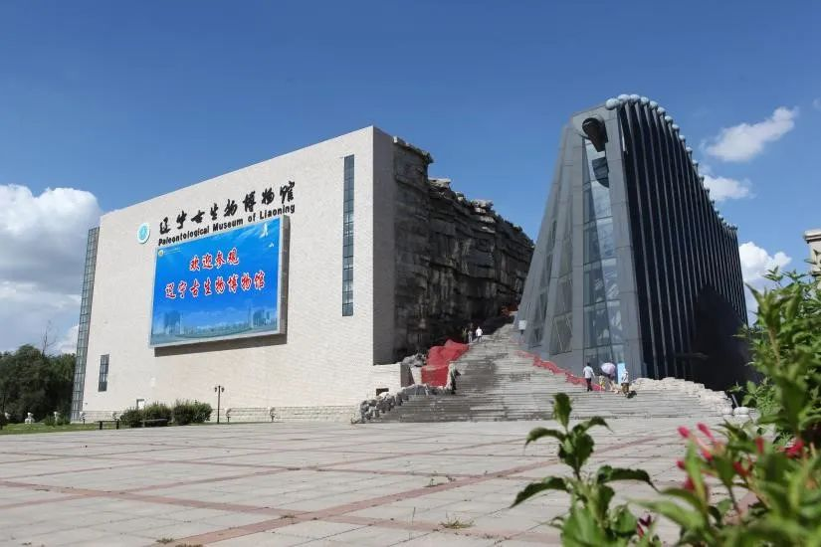
沈阳师范大学古生物博物馆

伊利诺伊大学芝加哥分校（UIC）概览
美国伊利诺伊大学芝加哥分校（University of Illinois at Chicago，简称UIC），位于芝加哥市（Chicago），是美国著名的公立研究型大学，也是伊利诺伊州高等教育体系中最重要的大学之一，与芝加哥大学及西北大学并称为该区域最好的三所大学。
伊利诺伊大学芝加哥分校UIC是芝加哥占地面积最大的大学，坐落于国际大都市芝加哥市中心地段，UIC是这座城市集教育、科技及文化为一体的不可或缺组成部分。UIC被公认为芝加哥市最具民族多样性和文化多元性的大学之一，拥有涵盖多种专业的16个学院，专业设置广泛，包括商业、工程、医学、法律、教育、人文科学、城市规划、社会工作以及建筑、设计和艺术等。UIC在校学生人数超过33,000人，校年度预算近21亿美元，校年度科研基金近5亿美元，科研经费全美排名前50。
伊利诺伊大学历史上共有24位教授及校友荣获诺贝尔奖，18位教授及校友荣获普利策新闻奖，2位校友荣获图灵奖，1位教授荣获菲尔兹奖，11位教授荣获美国国家科学奖章。华罗庚曾任伊利诺伊大学教授。

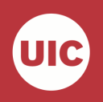
The University of Illinois at Chicago

QS大学排名
11 美国公立大学排名（2021）
36 美国大学综合排名（2021）
323 世界大学排名（2024）

US News & Report大学排名
#5美国大学城市政策专业排名 #7美国大学药学专业排名
#10美国大学公共金融与预算专业排名 #12美国大学当地政府与管理专业排名
#15美国大学教育管理与指导专业排名 #28美国大学生物统计专业排名
#29美国大学公共事务专业排名 #30美国大学非盈利机构管理专业排名
#30美国大学课程与教学专业排名 #32美国大学公共管理专业排名
#39美国大学数学专业排名 #40 美国顶尖公立大学排名
#41美国大学教育学专业排名 #45美国大学生物工程/生物医学工程
#46 美国最具创新型学校 专业排名
#51美国大学统计学专业排名 #56美国大学机械工程专业排名
#60美国大学材料工程专业排名 #60美国大学计算机科学专业排名
#61美国大学化学工程专业排名 #62美国大学工业工程专业排名
#63美国大学计算机工程专业排名 #64美国大学土木工程专业排名
#63美国大学电子/电气/通讯工程专业排名#74美国大学经济学专业排名 #75美国大学MBA专业排名 #82美国大学综合排名

Wall Street Journal大学排名
8 美国最具价值大学排名
13 美国公立大学排名
14 美国中西部212所大学排名

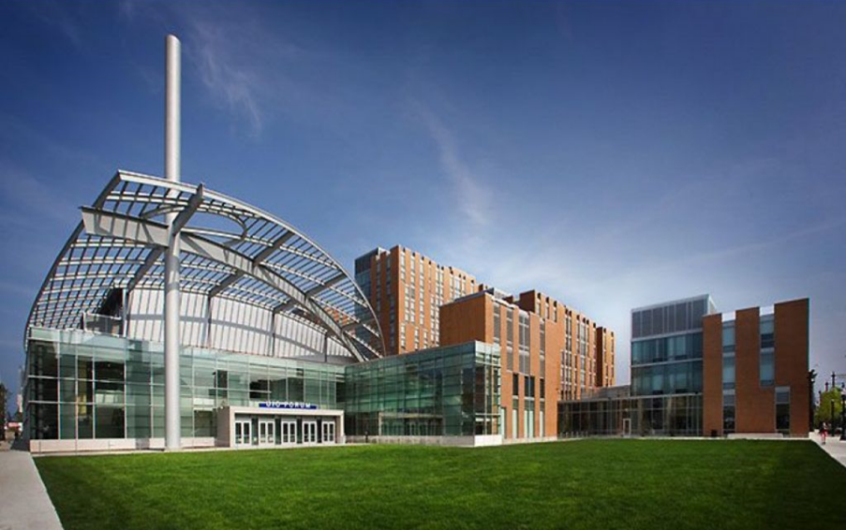
UIC校园掠影

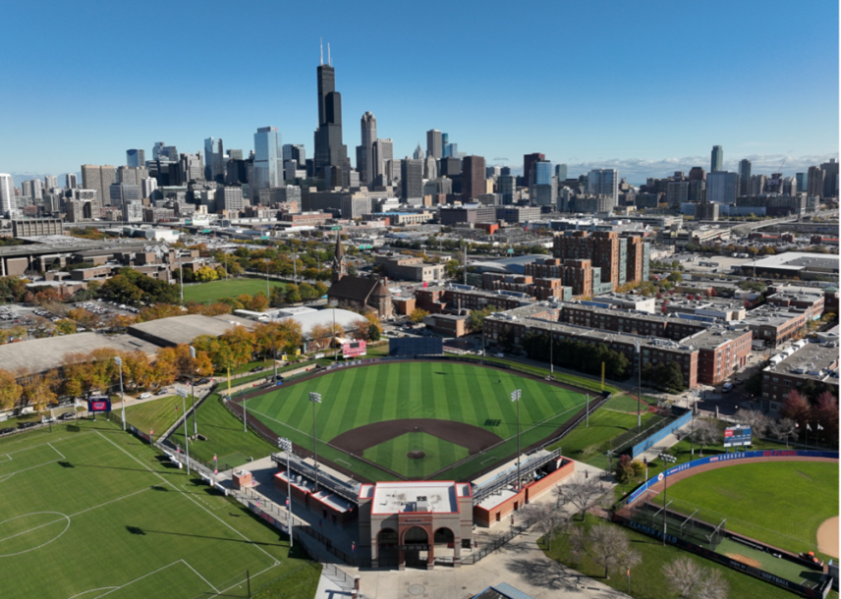
UIC校园掠影

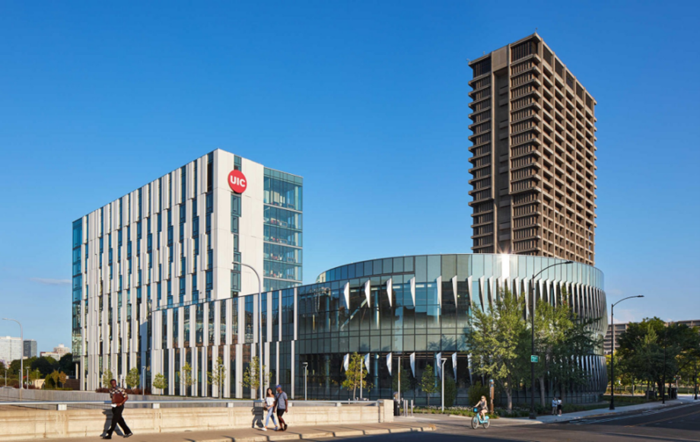
UIC校园掠影

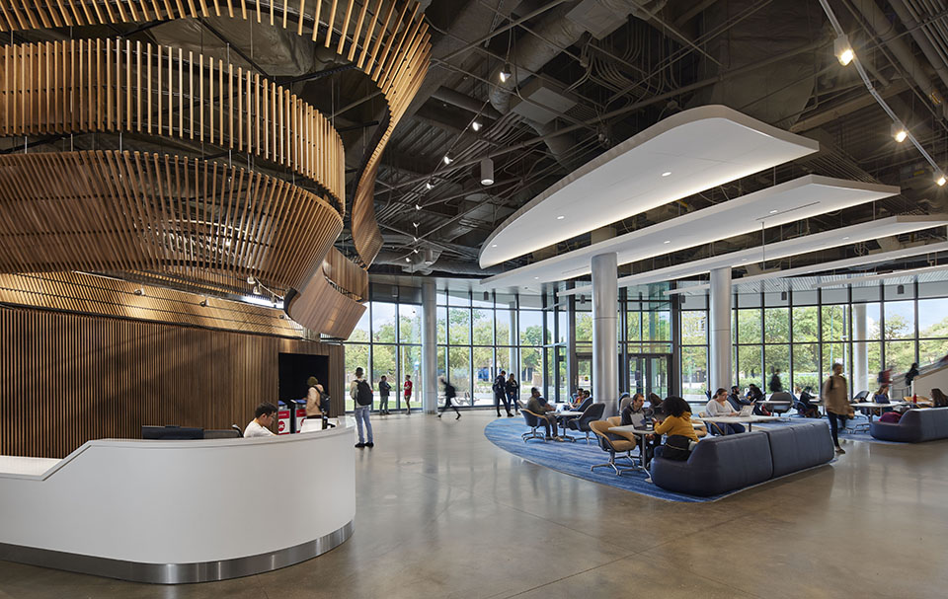
UIC校园掠影

西阿拉巴马大学概览
西阿拉巴马大学（UWA）位于美国南部阿拉巴马州，利文斯顿市，始建于1835年，是州政府支持的综合性高等教育学府。2021 美国高等教育博士最佳十五所院校排名第一名，美国卡耐基教育博士前一百大学成员校，被誉为美国东南部最有价值的大学之一。
UWA 拥有积极向上且活力四射的校园文化，致力于建立良好互动的学习氛围和安静安全的生活环境。在这里学生们有机会与在专业领域做出卓越贡献的教授一起营造温暖舒适的课堂与学术氛围。
西阿拉巴马大学（UWA）位于美国学费和生活费较低地区。教育博士就读期间可以申请校内有偿工作机会，亦可以申请校外带薪实习（CPT）以及完成学业之后的全职实习（OPT）。西阿拉巴马大学（UWA）位于城市中心，距离商业区仅一公里左右，城市各种关于美国社会、文化、历史和教育方面的组织和资源都向UWA学生免费开放。

西阿拉巴马大学排名

2021 BestValueSchools 美国高等教育博士最佳十五所院校第1名
美国卡耐基教育博士前一百大学成员校
2024 U.S. News美国最佳公立院校排名第38名
2024 U.S. News美国最具社会稳定性院校排名第68名
2024 U.S. News美国南部大学排名第79名
2023 Niche阿拉巴马州最安全校园第3名
2023 Niche阿拉巴马州最具族裔多元化大学第3名
2023 Niche阿拉巴马州最佳大学宿舍院校第5名
2023 Niche阿拉巴马州最具多样性大学第8名
2023 Niche美国最佳大学宿舍院校第107名
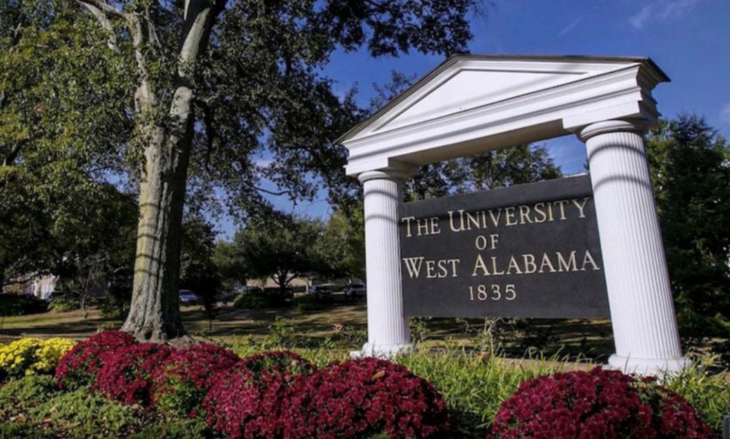
西阿拉巴马大学

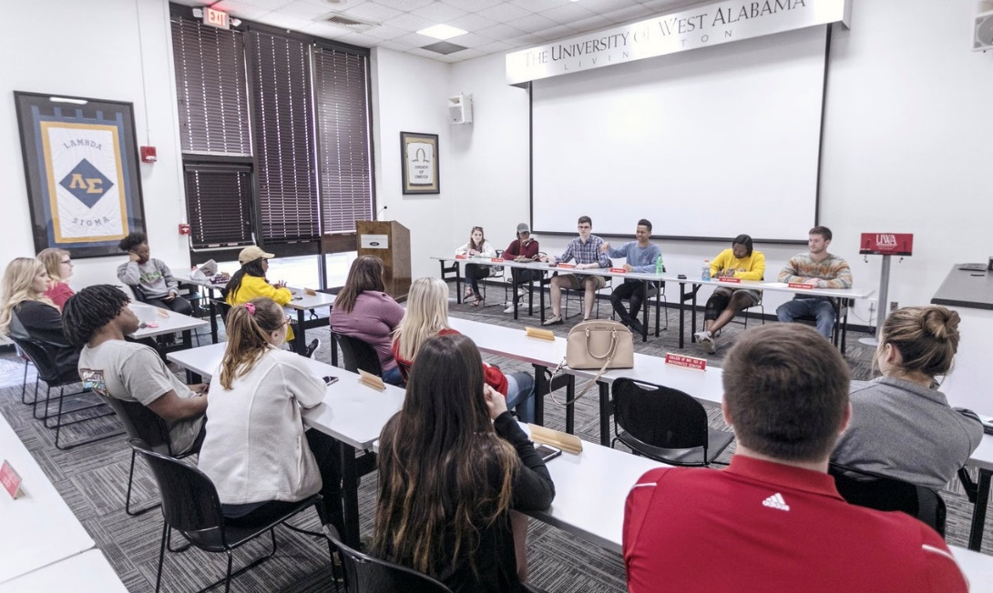
西阿拉巴马大学教育博士课堂研讨

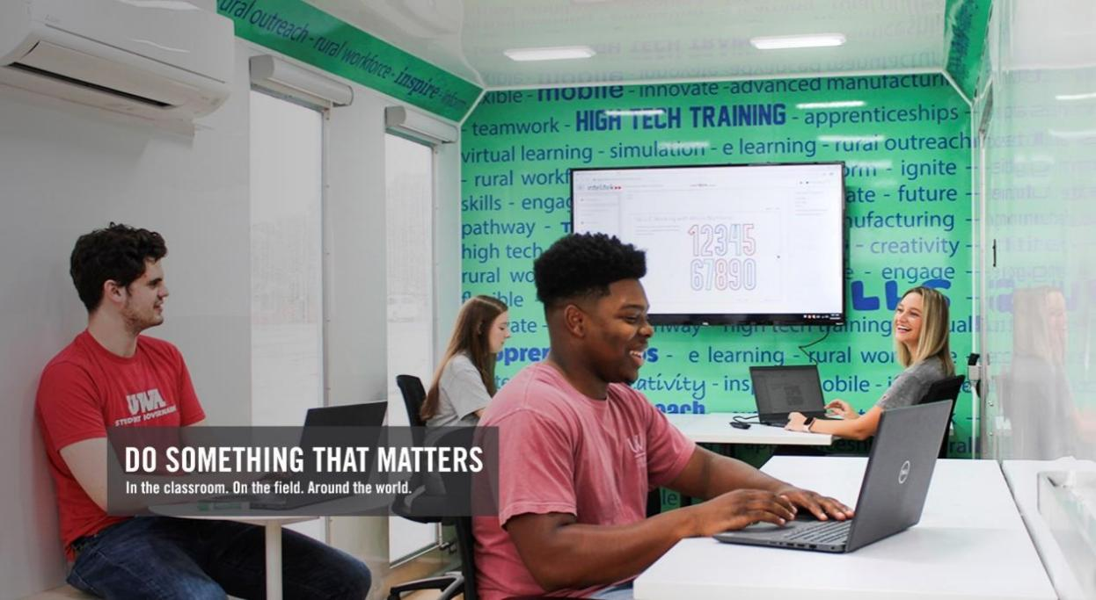
西阿拉巴马大学教育博士课堂分组教学

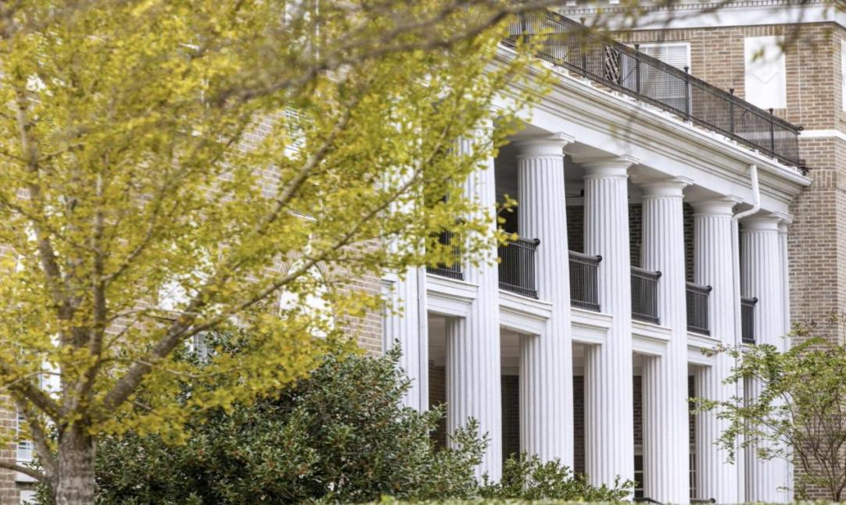
西阿拉巴马大学校园掠影

